【轨物方案】阀门设计出图报价一体化智能体的五大效率拐点：从数天到小时级的跨越

非标阀门报价是一个典型的“慢工出细活”场景，但市场不会因为你的报价需要时间就等你。当海外客户同时向多家供应商发出询价，谁先回复、谁的报价更有技术说服力，谁就更接近订单。
此处为语雀视频卡片，点击链接查看：登录页.mp4
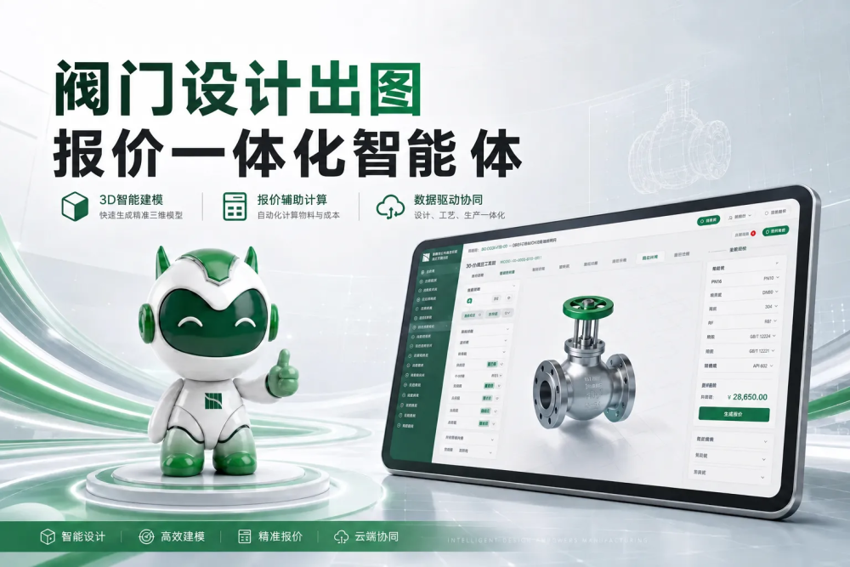
这是一笔很多企业算不清的时间账。传统报价模式下，一份 NPS 48 大口径全焊接球阀的报价，从收到询价到发出正式报价单，平均需要三到五个工作日。而在这三到五天里，客户可能已经在和竞争对手敲定技术细节。
轨物科技阀门设计出图报价一体化智能体，正是针对这条链路中五个最耗时的环节做了重构。它不是把某一步做得更快，而是改变了整个报价工作的组织方式——把原本串行、靠人、凭经验的流程，变成并行、靠数据、可追溯的体系。


拐点一：参数提取，从两小时到几十秒
非标阀门报价的起点，是一堆客户文件。一份英文招标文件、一张参数表、一份技术规范，里面散落着数十项技术参数——口径、压力、材质、执行机构、认证要求。
传统方式下，报价员要逐页翻阅、逐字提取、逐行录入。一份包含多份附件的海外询价，仅参数提取就要耗费一两个小时，而且高度依赖报价员对 API 6D、ASME、ASTM 等标准的熟悉程度。
现在这个过程被压缩到了几十秒。客户文件上传后，系统自动完成参数识别与字段填充，每个字段还标了置信度——报价员只需要关注那些系统拿不准的少数字段，并且每一个已填充的字段都能一键追溯到客户原文出处。报价员不是在“相信机器”，而是在“验证机器”。
这个变化的意义，不止是省了那两个小时。它把报价员从机械的“数据搬运工”，重新拉回到了“报价策略判断者”的位置上。
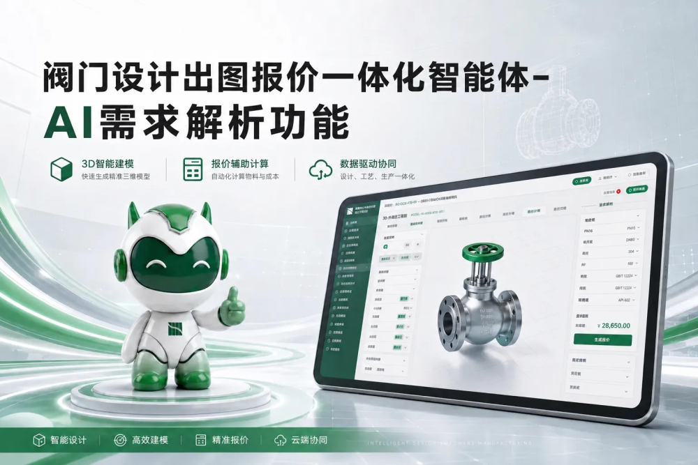
此处为语雀视频卡片，点击链接查看：AI需求解析功能.mp4

拐点二：技术判断，从碎片答疑到系统审核
在传统流程里，技术工程师的角色是被动的。报价员参数吃不准打来电话，方案拿不准发来微信。技术工程师接到的永远是孤立的问题点，他看不到整个方案还有哪些参数在偏离标准，无法做系统性判断。
如今技术选型变成了一个有边界的标准化环节。全部参数以结构化清单呈现，需求的完整度实时可见，缺失的关键参数、存在的材质冲突、紧张的交货期都会被自动标出来、分级提醒。技术工程师不再是“接电话答疑的人”，而是“审核整套方案的人”——他判断的结论被完整记录，成为报价可追溯、可审计的一部分。
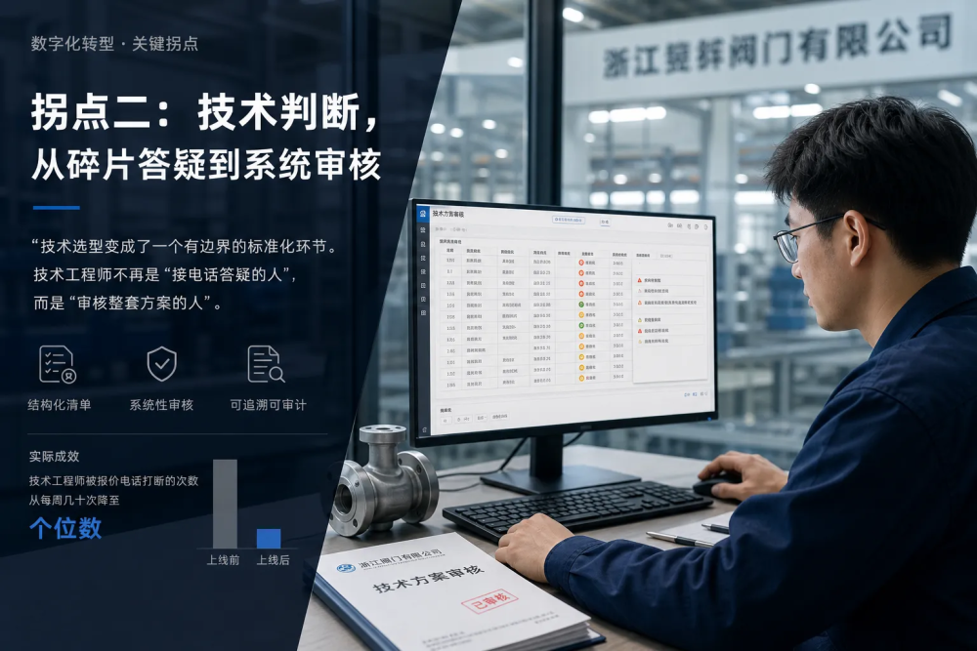
浙江一家年产值过亿的阀门企业在上线后的反馈是：技术工程师被报价电话打断的次数，从每周几十次降到了个位数。

拐点三：方案可行性，从拍脑袋到被验证
非标阀门报价里最隐蔽的风险，是“参数看起来都对，组合起来行不通”。客户要求 NPS 48、Class 600、某品牌执行机构——每一项单独看都没问题，但加上执行机构后，阀门总高会不会超过公路运输限高？只有把方案在三维里搭出来才知道。
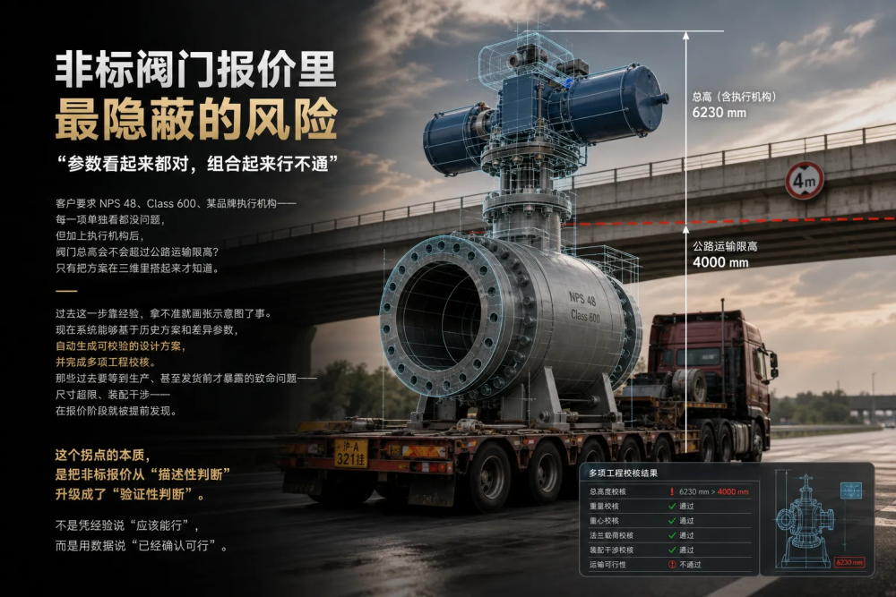
过去这一步靠经验，拿不准就画张示意图了事。现在系统能够基于历史方案和差异参数，自动生成可校验的设计方案，并完成多项工程校核。那些过去要等到生产、甚至发货前才暴露的致命问题——尺寸超限、装配干涉——在报价阶段就被提前发现。
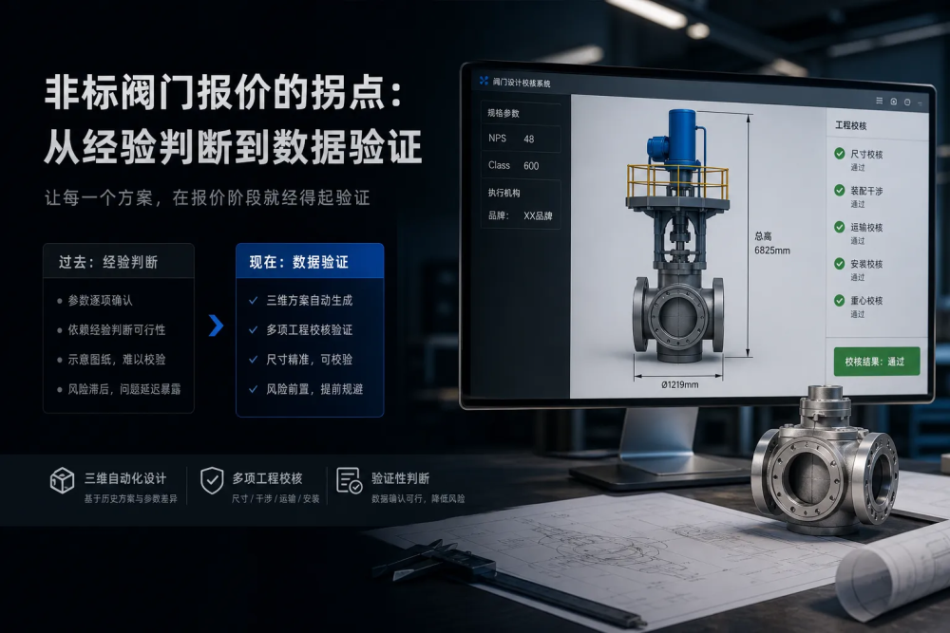
这个拐点的本质，是把非标报价从“描述性判断”升级成了“验证性判断”。不是凭经验说“应该能行”，而是用数据说“已经确认可行”。

拐点四：成本核算，从人查数据到数据联动
非标阀门的成本构成复杂，材料、加工、检验、包装，每一项都涉及不同的数据源。传统方式下，核算员要在不同系统之间手工查找和计算——材料价去 ERP 查，工时凭经验估，检验费翻上一份报价参考。
现在各成本项在系统里逐项展开，材料价格自动联动、工时按工艺自动汇总、检验费用按认证要求自动关联。成本不是“算”出来的，而是“联动”出来的。毛利率基于全成本实时计算，低于红线自动预警。
这个拐点的意义在于：核算员的工作重心，从“查数、算数”转向了“审数、判断”——去核查数据来源是否可信、去判断异常项该不该调整。人的价值，回到了判断本身。

拐点五：报价签发，从信任签字到数据签字
传统模式下，签发主管面前只有一张报价单。参数怎么解析的、方案怎么校核的、成本用的什么价格，他都看不到。签下去，凭的是对团队的信任。
现在签发主管面前是一份完整的报价卷宗，每一笔关键决策的依据都在。审批链逐级流转，每级的意见和时间完整留痕，低利润报价自动触发跨级拦截。
一个真实的变化是：某泵阀企业的总经理在用了这套体系后说，“以前签报价是赌我的团队没有遗漏，现在签报价是确认我看到的所有数据都指向同一个结论。”


把五个拐点合起来看，改变的不是某一个环节的效率，而是整个报价组织的运转方式。
响应时间上，一家面向中东市场的阀门企业，把标准产品的报价周期从四天压缩到了半天，非标定制产品从一周压缩到了两天，在海外询价的窗口期内抢到了先机。
准确率上，另一家企业在系统稳定运行后，报价偏差导致的项目亏损归零——而在上线前一年，他们因为三笔报错的报价亏掉了七十多万。

知识沉淀上，每一份成功签单的报价都被完整归档，成为可复用的资产。企业不再担心某个资深报价工程师离职后，那套报价逻辑就跟着人一起走了。
这些成果背后的逻辑是一致的：非标阀门报价这件事，不该只靠几个人脑子的经验，而该靠一套可以被验证、被沉淀、被复用的体系。

